
ВВЕДЕНИЕ

В данное время Россия занимает одно из лидирующих мест в добыче мировых запасов нефти и газа, что несет большие прибыли нефтегазодобывающим компаниям в период стабильно высоких цен на углеводородосодержащее сырье.
Перед добывающими компаниями нашей страны открываются большие возможности: пользуясь сложившейся ситуацией на мировом рынке возможны крупные капиталовложения в развитие предприятий комплекса, применение новых более дорогостоящих технологий, научные исследования в сфере недропользования. Последние годы особо остро показывают на необходимость движения в этом направлении, на фоне снижения дебитов эксплуатируемых скважин и увеличения затрат на извлечение углеводородного сырья.
Применение новых технологий в добыче нефти предъявляет более жесткие условия к бурящимся скважинам. Необходимость решения большего комплекса задач, связанных с процессом строительства скважин требует изменения технологии бурения скважин.
Тенденции развития технологии в последнее время направлены на минимизацию вредного воздействия на продуктивный пласт во время бурения, качественное крепление и цементирование, использование новых технологий для идеализации профиля ствола скважин, уменьшение вредного воздействия на окружающую среду во время бурения.
Основная цель данного проекта - предложения по усовершенствованию технологии по креплению нефтяных скважин. Использование предложенных решений при креплении скважин на месторождениях западносибирского региона несет реальную прибыль предприятиям нефтяной отрасли.

1.ОБЩАЯ И ГЕОЛОГИЧЕСКАЯ ЧАСТЬ
1.1.Географо-экономическая характеристика района работ.
1.1.1. Орогидрография.
Приобское месторождение расположено на территории Ханты-Мансийского автономного округа,которая представляет собой равнину, слабопересеченную с абсолютной отметкой рельефа до 85 метров над уровнем моря .Большая часть территории месторождения представляет собой труднопроходимую болотную местность и топи.
Климат района работ резко континентальный с продолжительной и холодной зимой.

Географо-экономическая характеристика района работ представлена в табл. 1.1.
Таблица 1.1

Географо-экономическая характеристика района работ

Наименование данных | Характеристика
Площадь (месторождение) | Приобское
Административное положение  Республика  Область (край)  Район | Россия  Тюменская  Ханты-Мансийский
Температура воздуха, градус:  среднегодовая  наибольшая летняя  наименьшая зимняя | - 2  +35  - 50
Среднегодовое количество осадков, мм | 500
Максимальная глубина промерзания грунта, м | 2,4
Продолжительность отопительного периода в году, сутки | 257
Продолжительность зимнего периода в году, сутки | 188
Азимут преобладающего направления ветра, град | 45
Рельеф местности | Равнинный,слабовсхолмленный
Состояние местности | заболочена с озерами
Растительный покров | Сосново-березовый лес
Толщина почвенного слоя, м | 0,30
Толщина снежного покрова, м | до 150
Наибольшая скорость ветра,м/с | 22
Проектный литолого-стратиграфический разрез Приобского место-рождения составлен на основании данных поисковых и разведочных работ. Данные о литолого-стратиграфическом делении разреза приведены в табл. 1.2.

Таблица 1.2

Литолого-стратиграфическая характеристика разреза
Стратиграфическое подразделение | Глубина залегания, м |  | Мощность,  м | Краткое описание пород | Индекс подразделе -ния | Коэфф. каверноз ности
Стратиграфическое подразделение | от | до
1 | 2 | 3 | 4 | 5 | 6 | 7
Четвертичные  отл. | 0 | 30 | 30 | Суглинки,  глины. | Q | 1,3
Журавская  свита | 30 | 85 | 55 | Пески,  глины | Р2/3 | 1,3
Новомихай-  ловская свита | 85 | 190 | 105 | Глины,  пески | Р2/3 | 1,3
Атлымская  свита | 190 | 240 | 50 | Пески,  алевролиты | Р1/3 | 1,3
Чеганская  свита | 240 | 455 | 215 | Глины | Р1/3-РЗ/2 | 1,25
Люлинворская  свита | 455 | 670 | 215 | Глины,  опоки | Р2/2 | 1,25
Талицкая  свита | 670 | 820 | 150 | Глины,  алевролиты | Р1 | 1,25
Ганькинская  свита | 820 | 990 | 170 | Глины | К2 | 1,25
Березовская  свита | 990 | 1100 | 10 | Глины,  алевролиты | К2 | 1,25
Уватская свита | 1130 | 1550 | 420 | Глины, песчаники,  пески,  алевролиты | К2+К1 | 1,25

Продолжение табл.1.2.

1 | 2 | 3 | 4 | 5 |  | 6 | 7
Ханты-мансийская  свита | 1550 | 1640 | 90 |  | Песчаники,  глины | К1 | 1,25
Викуловская  свита | 1640 | 1790 | 150 | Песчаники,  алевролиты,  аргиллиты |  | К1 | 1,25
Алымская  свита | 1790 | 1970 | 180 | Аргиллиты,  глины, алев-  ролиты |  | К1 | 1,25
Черкашинс-кая свита | 1970 | 2700 | 630 | Песчаники,  глины,  алевролиты  аргиллиты |  | К1 | 1,25

Градиенты давлений и температура по разрезу скважины приведены в
табл. 1.4.

Таблица1.4

Градиенты давлений и температура по разрезу скважин

Интервал, м |  | Градиенты давлений, МПа/м |  |  |  | Температура в конце интервала, ⁰С
от | до | пласто-вого | порового | гидрораз-рыва | горного | Температура в конце интервала, ⁰С
0  450  1130  1740 | 450  1130  1740  2700 | 0,1  0,1  0,1  0,099 | -  -  -  - | 0,2  0,2  0,17  0,162 | 0,22  0,22  0,22  0,22 | 3  -  -  -

Возможные осложнения по разрезу скважины

Таблица 1.5

Поглощение бурового раствора

Индекс стат.подразд-ия | Интервал,м |  | Максим.интенсивность поглощения,м³/ч
Индекс стат.подразд-ия | От(верх) | До(низ) | Максим.интенсивность поглощения,м³/ч
Q-P_{3/2} | 0 | 450 | Частичное ,до 5

Причиной возникновения поглощений в данном интервале разреза скважины
является отклонение параметров бурового раствора от проектных,поэтому необ-
ходимо строго соблюдать проектные параметры бурового раствора.

Таблица 1.6
Осыпи и обвалы стенок скважины

Индекс стратигр.подразделения | Интервал,м |  | Интенсивность осыпей и обвалов
Индекс стратигр.подразделения | От(верх) | До(низ) | Интенсивность осыпей и обвалов
Q-P_{3/2} | 0 | 450 | интенсивные
Р_{3/2}-К₂ | 450 | 1130 | слабые
К₂-К₁ | 1130 | 2015 | слабые

Осыпи и обвалы стенок скважины происходят вследствии нарушения техно-
логии проводки скважины ,отклонения параметров бурового раствора от
проектных,плохая очистка бурового раствора от шлама.В связи с этим необ-
ходимо прорабатывать эти интервалы со скоростью 80-120 м/час.

Таблица 1.7
Прихватоопасные зоны

Индекс стратиграфического  подразделения | Интервал,м
Индекс стратиграфического  подразделения | От(верх) | До(низ)
Q-Р_{3/2} | 0 | 240

Причинами прихватов является отклонение параметров бурового раствора
от проектных, плохая очистка бурового раствора от шлама, оставление инстру-
мента без движения на долгое время. Поэтому необходимо строго соблюдать
параметры бурового раствора, не оставлять без движения инструмент более,
чем на 5 минут.
Таблица 1.8
Нефтегазоводопроявления

Индекс стратигр.  подразде-  ления | Интервал,м |  | Вид проявляемого флюида | Плотность смеси при  проявлении,г/см³
Индекс стратигр.  подразде-  ления | От  (верх) | До  (низ) | Вид проявляемого флюида | Плотность смеси при  проявлении,г/см³
К₂-К₁  К₁(АС₁₀₋₁₂) | 1130  2470 | 1740  2650 | вода  нефть | -  0,863

Нефтегазоводопроявления возникают вследствие снижения гидростатическо-
го столба жидкости в скважине во время СПО, низкое качество глинистого раст-вора,для предотвращения нефтегазоводопроявлений необходимо строго следить
за уровнем бурового раствора в скважине ,следить за качеством буровой промы-
вочной жидкости.
Таблица 1.9
Нефтегазоводоносность по разрезу скважины

Интервал,м |  | Тип  кол-  лек-  то-ра | Пло-ность  г/см³ | Подви-  жность  дарси/  санти-  пуаз | Содержа-  ние серы/  парафина | Дебит,  м³/сут-  ки | Газо-вый фак-  тор,  м/м³ | Отно-  сите-льная плот-  ность газа  по воз-духу | Динами-ческий уровень  в конце экплуа-тации
От | До
1 | 2 | 3 | 4 | 5 | 6 | 7 | 8 | 9 | 10
2470  2520  2590 | 2490  2535  2650 | пор.  пор.  пор. | 0,868  0,866  0,863 | 0,06  0,06  0,04 | 1,2/2,5  1,2/2,5  1,2/2,5 | 3,2-58  19-57  4,2 | -  67  - | 0,9  0,9  0,9 | -  -  1000

Рекомендуемые противодавления на продуктивные пласты, при вскрытии должны быть не менее 25 МПа, депрессия при испытании 70-80 МПа.

Таблица1.10

Водоносность
Индекс страт-кого подраз-деления | Интервал, м |  | Тип кол-лек-тора | Плотность,  г/смЗ | Дебит,  м³/сут | Химический состав воды, мг/экв |  |  |  |  |  | Мине-рали-зация,  г/л
Индекс страт-кого подраз-деления | от | до | Тип кол-лек-тора | Плотность,  г/смЗ | Дебит,  м³/сут | Анионы ( - ) |  |  | Катионы (+) |  |  | Мине-рали-зация,  г/л
 |  |  |  |  |  | Сl₂ | SO₄ | HCO₃ | Na,K | Mg | Са | Мине-рали-зация,  г/л
К2-К1 | 1190 | 1910 | Поров | 1,01 | 15-20 | 98 | - | 2 | 92 | 3 | 5 | 15-18
К1 | 2055 | 2060 | Поров | 0,98 | 5-28 | 90 | 0,5 | 9,5 | 93 | 1 | 6 | 14-16
К1 | 2785 | 2790 | Поров | 0,98 | 3,03 | 92 | - | 8,0 | 96 | 0,5 | 3,5 | 14-16
3.1 Типовая конструкция скважины, применяемая на данной площади.
Учитывая проектный литолого-стратиграфический разрез, возможные ослож-
нения предусматривается следующая конструкция скважины.
Таблица 2.1.

Наимено-  вание  колонны. | Интервал  устоновки колон-  ны по вертикали  скважины. |  | Номинальный  диаметр ство-  ла скважины  (долота), мм | Номинальный  наружный  диаметр  эксплуатацион-  ных труб  мм | Максималь-  ный наруж-  ный диаметр  соединения,  мм
Наимено-  вание  колонны. | от верх | до низа | Номинальный  диаметр ство-  ла скважины  (долота), мм | Номинальный  наружный  диаметр  эксплуатацион-  ных труб  мм | Максималь-  ный наруж-  ный диаметр  соединения,  мм
1.Направ-  ление  2.Кондук-  тор  3.Эксплуа  тационная | 0  0  0 | 30  710  2700 | 393,7  295,3  215,9 | 324  244,5  146,1 | 334  254,5  156,1

2. Технология строительства скважин

2.1. Проектирование профиля скважины
Наклонная скважина должна иметь по возможности минимальную стоимость и обеспечивать достаточно надежную работу применяемого насосного оборудования, т. е. дополнительные ограничения на технологию бурения и эксплуатации скважины, связанные со спецификой наклонного бурения, должны быть минимальными. Для этого ствол скважины должен иметь минимальное количество перегибов и минимальную длину. Бурение наклонно– прямолинейного ствола требует применение жестких компоновок, что на больших глубинах увеличивает опасность осложнений и аварий. Кроме того, в наклоном стволе скважины, особенно с большим зенитным углом, затруднено цементирование обсадной колонны, что снижает качество её крепления. Поэтому на данном месторождении целесообразно применить четырех интервальный профиль.
Исходные данные.
1. Глубина скважины по вертикали Н=2700 м.
2. Смещение забоя скважины А=450 м.
Возьмем четырех интервальный профиль содержащий:
1- вертикальный участок h_{в}=60м,
2-участок набора зенитного угла;
3-4- участки стабилизации и снижения зенитного угла.
Способ бурения – турбинный.
Определим вспомогательный угол α’ по формуле:

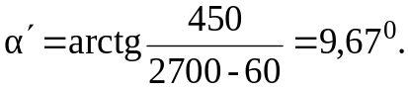

Очевидно, что максимальный зенитный угол будет больше чем α’
α_{ор}= α’+5⁰ = 15⁰
Выберем угол вхождения в пласт α_{к}=5⁰
Из (1) получаем, что средний радиус искривления в интервале увеличения
зенитного угла 0…15⁰ составит R₁= 498м.
Из [ 1 ] имеем, что средний радиус кривизны на участке падения зенитного угла от 15⁰ до 5⁰ равен
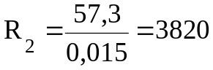
Максимальный зенитный угол рассчитываем по формуле:
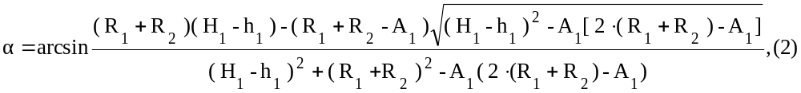
где А₁= 450 + 3820(1-cos 5) =464,5м
H₁=2700 + 3820.sin 5 = 3033м
Подставляя полученые значения находим α = 10,17⁰
Находим длины участков ствола скважины l_{i} и их горизонтальные a_{i} и верти-
кальные h_{i} проекции.
- Вертикальный участок
а₁ = 0; h₁ = 60 м; ℓ₁ = h₁ = 60 м
- Участок набора зенитного угла
a₂ = R₁( 1-cos α ) = 498( 1-cos10,17⁰ ) = 7,82 м
h₂ = R₁ sin α = 498. sin 10,17 = 87,9 м
ℓ₂ = R₁ α/57,3 = 498⋅10,17/57,3 = 88,38 м
3. Участок стабилизации
a₃ = h₃⋅tg α = 2210,54⋅tg 10,17⁰ =396,54 м
h₃ = H₁ – ( h₁+h₂+h₄ ) = 2700 - ( 60+87,9+341,56 ) = 2210,54 м
ℓ₃ = h₃ /cos α = 2210,54/cos10,17 = 2245,82 м
4.Участок спада зенитного угла
a₄ = R₂( cos α _{к} - cos α ) = 3820( сos 5 - cos 10,17 ) = 45,48 м
h₄ = R₂( sin α - sin α_{к} ) = 3820( sin 10,17- sin 5 ) =341,56 м
ℓ₄ = R₂ (α-α_{к})/57,3 = 3820⋅(10,17-5)/57,3 = 344,66 м
Таблица 2.2
Результаты расчетов
участок | Участок  a_{i} | Участок  h_{i} | Участок  l_{i}
1. вертикальный | 0 | 60 | 60
2. набора зенитного угла | 7,82 | 87,9 | 88,38
3. стабилизации | 396,54 | 2210,54 | 2245,82
4. спада зенитного угла | 45,48 | 341,56 | 344,66
проверка | 449,84 | 2700 | 2738,86

Профиль

2.2. Проектирование конструкции скважины

Плотность бурового раствора должна быть такой, чтобы предупредить пластовое проявление, поглощение или гидроразрыв пласта при выполнении любых работ в скважине (бурении, проведении СПО, исследований пластов и др.).
Необходимая плотность из этих условий определяется согласно следующим соотношениям:
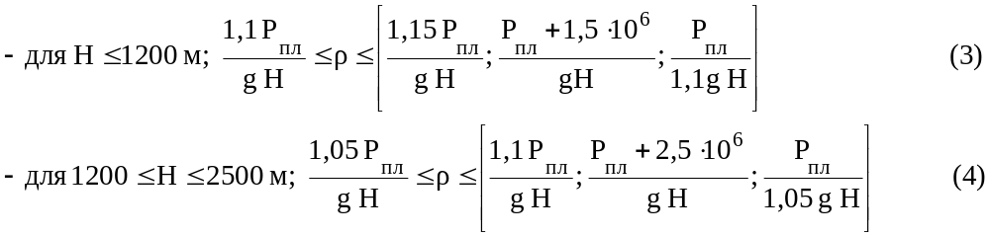
Физический смысл приведенных соотношений очевиден. Левая часть обеспечивает регламентированное противодавление на пласт - предотвращает проявления из пласта, а правая – поглощение в проницаемых пластах и гидроразрыв – в непроницаемых, слабопроницаемых (глины и глинистые породы).
Так как у нас по интервалам бурения даны значения не давлений, а их градиентов, то соотношения (17) и (18) следует заменить на следующие:
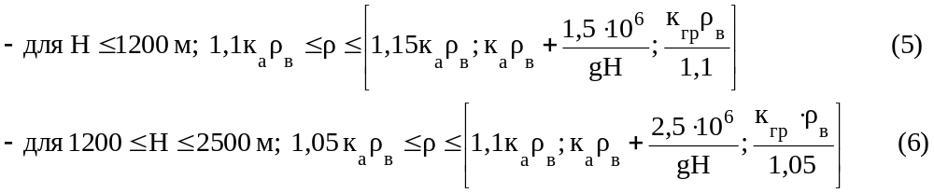
Вычислим возможные пределы изменения плотности бурового раствора по разрезу скважины согласно вышеприведенным соотношениям и результаты расчетов приводим в табл.2.3.

Таблица 2.3.
Значения давлений и индексов давлений пластовых и гидроразрыва по интервалам бурения и возможные пределы изменения плотности по разрезу скважины.
Интервал глубин, м | Р_{пл}, МПа | Р_{гр}, МПа | к_{а} | к_{гр} | ρ_{min}, кг/м³ | ρ_{max}, кг/м³
0…450 | 4,41 | 8,82 | 1,0 | 2,0 | 1100 | 1818
450…1130 | 11,02 | 22,16 | 1,0 | 2 | 1100 | 1818
1130…1740 | 17,07 | 29,02 | 1,0 | 1,7 | 1050 | 1620
1740…2700 | 24,3 | 41,7 | 0,99 | 1,7 | 1039 | 1619

Для определения совместимых интервалов бурения строим совмещенный график индексов давлений пластовых и гидроразрыва пласта (рис.2). Поэтому графику также выбираем оптимальное значение плотности бурового раствора. Из графика на рис.2 видно, что все интервалы бурения являются совместимыми. Плотность бурового раствора ρ_{ж} = 1150 кг/м³

200
400
600

Для крепления верхних неустойчивых интервалов разреза (второго слоя ММП), изоляции водоносных горизонтов от загрязнения, установки противовыбросового оборудования, а также для подвески последующих обсадных колонн предусматривают спуск кондуктора. Глубину спуска кондуктора необходимо выбирать с таким расчетом, чтобы в случае частичного или полного выброса промывочной жидкости при дальнейшем углублении скважины и заполнения последней пластовой жидкостью не
произошло гидроразрыва пород, лежащих ниже башмака, давлением, возникшим в стволе после герметизации устья превентором. Глубину, выше которой возможен гидроразрыв пород, найдем, построив график распределения давлений по стволу скважины при закрытом устье. Этой глубиной является глубина точки пересечения прямых Р_{Г.Р.} и прямой распределения давлений в скважине при закрытом устье (рисунок .3).
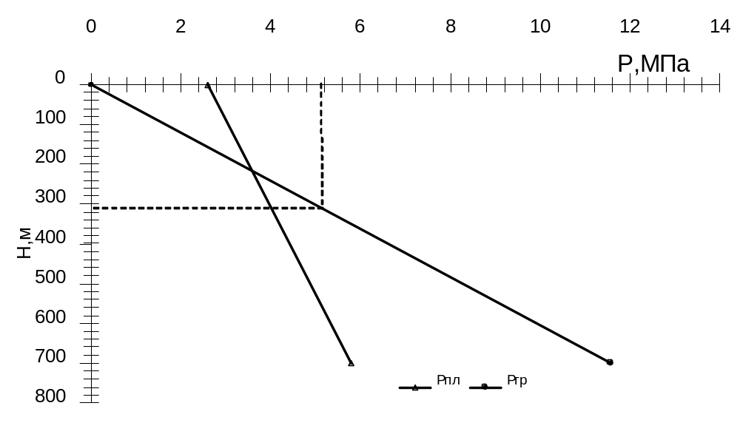
Рисунок 3 – График распределения давлений по стволу скважины при закрытом устье
Давление на устье Р_{у} вычисляем по формуле
Р_{у}=Р_{ПЛ} –ρ_{Н}gL, (7)
Р_{у}=25,5·10⁶ –863·9,81·2700=2,6 МПа.
Из рисунка 3 определим точку пересечения, которая соответствует глубине 270 м. Башмак кондуктора должен находиться ниже этой отметки, также он должен устанавливаться в прочных породах.
Существует ряд методик для определения глубины спуска колонн, оборудованных противовыбросовым оборудованием. Наиболее приемлемой для практических расчетов считаем формулу (3). В отличие от других формул, в том числе формулы АзНИПИнефти, исходная информация для расчетов по формуле (8) является наиболее простой, достоверной и минимальной:
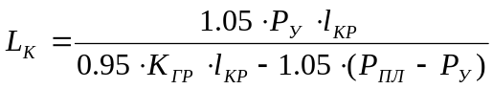, (8)
где - ожидаемое максимальное давление на устье во время нефтепроявления и закрытия устья, МПа;
- пластовое давление проявляющего горизонта, МПа;
 - глубина кровли (по вертикали) проявляющего горизонта, м;
 - градиент гидроразрыва пород в зоне башмака кондуктора.
Глубина спуска кондуктора выбирается также:
- в соответствии с требованиями приказа № 31 от 4.11.1992 г. Тюменского округа Госгортехнадзора РФ глубина спуска кондуктора должна быть не менее глубины залегания глин подошвы люлинворской свиты плюс 20 м. Поэтому проектная глубина должна быть не менее 680+20=700 м (табл. 1.1);
- в соответствии технико-технологических условий бурения и задания на проектирование.
Минимальная глубина спуска кондуктора диаметром 245 мм – 400 м (на 50 м ниже подошвы нижнего слоя ММП). С целью перекрытия неустойчивых отложений верхней части разреза, в т.ч. люлинворской свиты, расчетная глубина спуска кондуктора – 700 м. При больших зенитных углах (более 30º) по тем же соображениям глубина спуска кондуктора может быть увеличена, но не более чем до 1250 м.
Исходя из вышеизложенного и опыта бурения на Приобском месторождении, примем глубину спуска кондуктора 710м.
Эксплуатационную колонну диаметром 146 мм спускаем до глубины 3000 м по вертикали с целью укрепления стенок скважины, изоляции водоносных горизонтов, недопущения геологических осложнений и создания герметичного канала для транспортировки нефти и газа на поверхность.
Для проектирования и расчета диаметров обсадных колонн берется диаметр эксплуатационной колонны, которая задается заказчиком в зависимости от назначения дебита скважины.
В соответсвии с заказом объединения ОАО «Юганскнефтегаз» на Приобском месторождении спускаются эксплуатационные колонны диаметром 146 мм.
Определяем диаметр долота для бурения под эксплуатационную колонну:
, мм (9)
где  - диаметр колонны по муфте,мм ;
Δ_{к} – зазор между муфтой трубы и стенкой, мм .
выбираем из [9] и подставляем в формулу,
=166+2⋅20=206 мм; по ГОСТу подбираем =215,9 мм.
Определяем внутренний диаметр кондуктора:
, (10)
где  – внутренний диаметр кондуктора,
δ – зазор между долотом и стенкой трубы,
=215,9+2⋅5=225,9 мм; по ГОСТу =244,5 мм;
=270+2⋅10=290 мм; по ГОСТу =295,3 мм.
Определяем внутренний диаметр направления:
=295,3+2·5=305,3 мм; по ГОСТу =324 мм;
=351+2⋅10=371 мм; по ГОСТу =393,7 мм.
Полученные данные сведем в таблице 2.4.
Таблица 2.4
Конструкция скважины
Интервал установки по стволу,  м | Наименование обсадной колонны | Диаметр колонны,  мм | Наружный диаметр соединения, мм | Диаметр долота,  мм
0–30 | Направление | 324 | 351 | 393,7
0–710 | Кондуктор | 245 | 270 | 295,3
0–3000 | Эксплуатационная | 146 | 166 | 215,9

2.3. Выбор буровых растворов и их химическая обработка по
интервалам

2.3.1. Общие положения

В процессе проводки скважины раствор должен выполниять следующие основные функции:
- очищать скважину от частиц выбуренной породы;
- удерживать частички шлама во взвешенном состоянии при остановке циркуляции;
- охлаждать долото и облегчать разрушение горной породы в призабойной зоне;
- оказывать физико-химическое воздействие на стенки скважин для предупреждения их разрушения;
- передавать энергию забойным двигателям;
- обеспечивать сохранение естественной проницаемости пласта.
Тип бурового раствора выбирается из условия устйчивости стенок скважины, определяется физико-химическими свойствами слагающих горных пород и содержащихся в них флюидах, пластовым и горным давлением, забойной температурой.
С целью максимального сохранения коллекторских свойств пласта, при его вскрытии предусматривается примение полиалкиленгликолевых растворов. За 200 м. до продуктивного пласта начинается перевод полимерглинистого раствора на полимералкиленгликолевый путём замены акриловых полимеров на полисахаридные. За 50–70 м. до вскрытия продуктивного пласта, производится перевод исходного раствора на полиалкиленгликоливый путём обработки его реагентом СК-полиэфирный.
Используемые химреагенты должны иметь установленные значения предельно-допустимых концентраций ( ПДК ) для водоёмов санитарно-бытового и рыбо-хозяйственного назначения, класс опасности или ориентировочно безопасных уровней воздействия ( ОБУВ ).

2.3.1. Химические реагенты и их приготовление для обработки
бурового раствора

ПМБА – глинопорошок бентонитовый модифицированный марки А.
Натриевый монтмориллонит, модифицируется кальцинированной содой и полимерами, является структурообразователем, повышает вязкость, а также можно регулировать водоотдачу.
Для приготовления глинистого раствора, необходимо предварительно прогидратировать расчётное количество глинопорошка в технической воде ( без добавления химреагентов ) не менее 4 часов.
Карбоксиметилцеллюлоза (КМЦ) – натриевая соль простого эфира целлюлозы и гликолевой кислоты. Чем выше степень полимеризации КМЦ, тем выше еë термостойкость и стабилизирующее действие на буровой раствор, поэтому наиболее эффективны реагенты марки КМЦ-600 и КМЦ-700. Представляет собой мелкозернистый порошкообразный материал белого или кремоватого цвета, содержание влаги не более 10%. Хорошо растворяется в воде, при подогреве растворимость улучшается. Применяется для регулирования фильтрационных свойств буровых растворов, рекомендуемые концентрации КМЦ в пресных растворах – до 0,5%. Реагент эффективен в области рН раствора 6-9. Термостйка до 130^{о}С. Приготовление водного раствора КМЦ на буровой производится в глиномешалках или с помощью гидромешалки ГДМ-1. Глиномешалка МГ2-4 заполняется на водой, загружается расчетное количество реагента со скоростью 10-15 минут на мешок, перемешивается до получения равномерной консистенции, доливается водой до полного объема, после чего производится дополнительное перемешивание в течение 20-30 минут. Приготовление раствора КМЦ осуществляется из расчета получения 2-5% водного раствора, на практике обычно используется 1-2% водный раствор КМЦ.
НТФ - нитрилотриметилфосфоновая кислота – порошок белого цвета, эффективно снижает вязкость глинистого раствора, хорошо растворяется в воде, оптимальная концентрация 0,01-0,03% мас. от объема бурового раствора. Не требует специального приготовления, но для более равномерной обработки бурового раствора рекомендуется использовать в виде водного раствора 1-10%-ой концентрации.
Кальцинированная сода (Na₂CO₃) – мелкокристаллический порошкообразный продукт белого цвета, плотностью 2500 кг/м ³ , содержание основного вещества 99%, водорастворим, применяется для связывания ионов кальция и магния в буровом растворе, а также может применяться для регулирования рН раствора и с целью улучшения диспергирования глинопорошков.
Для обработки бурового раствора применяется в виде раствора 5-10%-ой концентрации, который готовят по технологии, аналогичной приготовлению КМЦ, но время дополнительного перемешивания водного раствора в глиномешалке составляет 10-15 минут.
Графит – маслянистый порошок серебристого цвета, применяется как противоприхватная добавка к буровому раствору. Обычно используется в количестве 1-2% от объема бурового раствора.
Сайдрилл ( ДМР-410 ) – высокомолекулярные гидролизованные полиакриамиды, основная функция которых стабилизация аргиллитов и глин, дополнительная функция – флокуляция выбуренной породы, снижение водоотдачи, улучшение смазочных свойств, предотвращение наработки, стабилизация реологических свойств раствора. PH 0,5% раствора – 7,2–7.
Технология приготовления водного раствора сайдрилла аналогична приготовлению водного раствора КМЦ из расчёта получения 0,5 – 1% концентрации.
Сайпан – высокомолекулярный акриловый полимер, основная функция которого снижение фильтрации, дополнительная функция – стабилизация раствора и флокуляция выбуренной породы.
Эффективен в растворах с высоким и низким содержанием твёрдой фазы, образует прочную глинистую корку по всей поверхности ствола скважины, обеспечивает стабильность раствора при высоких температурах ( до 230^{о}С ) на забое скважины.
Водный раствор сайпана готовится аналогично приготовлению водного раствора КМЦ из расчёта получения 0,5 – 1 % концентрации.
ФК – 2000 ( ФК -2000 Плюс ) – смазочные добавки на основе растительных жиров ( подсолнечного или другого растительного масла или жиросодержащих отходов их переработки ). ФК–2000 Плюс содержит в своём составе поверхностно-активные вещества ( ПАВ ), являясь таким образом, бифункциональным реагентом, предназначенным не только для улучшения смазочных свойств раствора, но и для сохранения естественной проницаемости продуктивного пласта. Термостойкость смазки – 180^{о}С.
Суперконцентрат ( СК ) полиэфирный – композиция моноакриловых эфиров полипропиленгликолей и полиалкиленгликолей.
Предназначен для использования в буровых растворах на водной основе, для снижения поверхностного натяжения фильтратов, повышения ингибирующей активности, а также для уменьшения внутрискважинных сил трения. Он также способствует снижению фильтрации раствора и улучшению реологических свойств. Представляет собой вязкую, прозрачную жидкость от бесцветного до светло-жёлтого цвета. Совместим со всеми реагентами, применяемыми для химической обработки буровых растворов. Обрабатывается буровой раствор в соотношении 10-15 кг. СК на 1м³ бурового раствора.
2.3.2. Химические реагенты для обработка бурового раствора
До начала бурения скважины необходимо иметь на буровой химические реагенты следующего ассортимнета:
1.Сайпан –550 кг;
2.Праестол –300 кг;
3.Полиакриламид –300 кг;
4.Графит –1000 кг;
5.Лубрисал –600 кг;
6.НТФ –150 кг;
7.Бикорбанат натрия (натрий двууглекислый) –100 кг;
8.Коагулянт –300 кг;
9.Флокулянт –200 кг;
10.КМЦ –400 кг;
11.КССБ –500 кг;
12.Сода кальцинированная –100 кг;

1.Бурение направления 0–30 м.
Бурение интервала 0–30 м производится на растворе, оставшемся от предыдущей скважины.
2.Бурение кондуктора 30–1181 м.
При бурении интервала залегания песчаников (0–300 м.) особое внимание следует уделить реологическим показателям бурового раствора, не допускать их снижение во избежание интенсивного осыпания стенок скважины. Во время бурения обработка и приготовление раствора производится через гидромешалку и воронку инжекторного типа, используя для регулирования вязкости–НТФ, для регулирования водоотдачи–камцел.
Регулирование плотности бурового раствора производится за счёт естественной наработки,очистки и разбавления.
3.Подготовка и бурение интервала 1181–1800 м.
После спуска кондуктора и его цементирования буровой раствор, оставшийся в ёмкостях, перерабатывается с химическим усилением в станции FCU. На выходе из центрифуги имеем осветвлённую воду с плотностью 1,01 г/см³ и глинистую фракцию.
Во время ОЗЦ кондуктора в ёмкостях №1,2 и 3,заполненные на 2/3 бурововым раствором, оставшимся после бурения кондуктора, набираем химически осветвлённую воду и техническию воду в соотношении 1:1 и добавляем в каждую ёмкость 4–5 кг каустической соды.
Обработка ёмкостей №1,2,3 производится по следующей рецептуре:
1)кальцинированная сода –15 кг;
2)сайпан –50 кг;
3)праестол –25–50 кг;
4)лубрисал 50 литров.
В гидромешалке растворяется бикорбанат натрия в количестве 20–30 кг.
для осаждения ионов Ca²⁺.
В ёмкость №4 набирается техническая вода и на ней ЦКОД, цементный стакан и башмак кондуктора. После разбуривания цементного стакана и обработки раствора бикорбанатом из гидромешалки во всас насоса, переходим на бурение ёмкостью №1. Пополнение активной системы производим из ёмкостей №2 и №3.
Следует отметить, что в интервале 1200–2400 м. одна центрифуга работает с химическим усилением.
Осветвлённая вода откачивается в отдельную ёмкость, затем туда добавляется техническая вода (соотношение осветвлённая вода : техническая вода = 1 : 1), и обрабатывается через воронку следующим образом :
1)кальцинированная сода –10 кг;
2)сайпан –50 кг;
3)дрилл А1 –25–50 кг;
4)ФК–2000 –50–60 литров.
В случае необходимости повысить реологические параметры бурового раствора активная система обрабатывается КМЦ через воронку.
4.Бурение интервала 1800–2400 м.
С глубины 1800 м. после прохождения неустойчивых глинистых пород обработку производить по следующей рецептуре :
1)сайпан –25–50 кг;
2)дрилл А1 –50 кг;
3)ФК–2000 –50–60 литров.
При резком росте реологии раствор обработать НТФ.
Забойные пачки откачиваются в ёмкость №5 и затем раствор перерабатывается с химическим усилением во время бурения или СПО.
5.Бурение интервала 2400–3190 м.
1)вода осветвлённая : техническя вода (1 : 1) –35 кг;
2)сайпан –25 кг;
3)дрилл А1 –25–50 кг;
4)ФК–2000 –50–70 литров.
В случае необходимости повысить реологические параметры бурового раствора активная система обрабатывается КМЦ через воронку.
За 2–3 часа до подъёма инструмента в буровой рвствор вводится графит в количестве 90–120 кг. Смазывающая добавка ФК–2000 вводится в раствор во время бурения из глиномешалки во всас насоса по циклу. Перед контрольным замером в скважину закачивается графитовая ванна.

2.3.3. Расчет плотности бурового раствора по интервалам бурения

Плотность бурового раствора в интервалах совместимых условий бурения определяется в п.2.7.3.3 Правил безопасности [22].
Интервал бурения из-под кондуктора до глубины 3000 м по вертикали (3073 м. – по стволу) является интервалом совместимых условий.
Плотность рассчитываем по формуле:
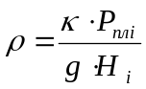 ,кг/м³; (11)
где к – коэффициент превышения давления в скважине над пластовым.
Для интервала от 0 до 1200 м гидростатическое давление, создаваемое столбом бурового раствора, должно превышать пластовое (поровое) на величину 10-15%. Следовательно, плотность бурового раствора должна находиться в пределах 1,1 – 1,8 г/см³.
Плотность промывочной жидкости выбираем из условия недопущения проявления, осыпей и обвалов стенок скважины, поглощения и гидроразрыва пород.
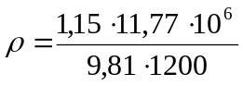=1150 кг/м³;
В интервале от 1200 до 2500 м превышение должно составлять 5-10%. Пластовое давление в этом интервале нормальное. Следовательно, при бурении под эксплуатационную колонну в интервале 1200–2500 м плотность бурового раствора должна находиться в пределах 1,039 – 1,619 г/см³.
Принимаем ρ=1200 кг/м³.
В интервале от 2500 м до проектной глубины скважины 3000 м превышение должно составлять 4-7%, плотность раствора находится в пределах 1,029 – 1,634 г/см³.
Принимаем ρ=1150 кг/м³.
Рекомендуемые параметры бурового раствора по интервалам бурения приведены в таблице 2.4.
Таблица 2.5
Параметры бурового раствора
Наименование  колонны | ρ,кг/м³ | УВ,сек | ПФ,см³/30мин | СНС_{1/10}, Па | Толщина кор-  ки,мм | Содерж.  песка,%
Направление | 1150 | 30-35 | 6-8 | 15/35 | 1-2 | 2
Кондуктор | 1150 | 20-23 | 8-10 | 0-5/0-10 | 1-2 | 2
Экспл.колонна  (в интервале продук.пласта) | 1100  1080 | 23-25  25-27 | 4-6  4-6 | 5-10/10-15  5-10/10-15 | <1  <1 | 1  1

2.4. Выбор способа бурения
В настоящее время глубокие нефтяные скважины бурят вращательным способом с передачей вращения долоту с устья скважины от ротора через колонну бурильных труб или с передачей вращения долоту непосредственно от гидравлического (турбобура, винтового забойного двигателя (ВЗД)) или электрического забойного двигателя – электробура.
Основные требования к выбору способа вращения долота определяются необходимостью обеспечения успешной проводки ствола скважины, при возможных осложнениях, с высокими технико-экономическими показателями. Поэтому приемлемый вид бурения должен допускать использование такой техники и технологии проводки ствола, которые наиболее полно отвечали бы условиям предупреждения осложнений и их ликвидаций, и качественного вскрытия продуктивного пласта, а также достижение высокого качества ствола скважины, её конфигурации и наиболее высоких механических скоростей, наибольших проходок на долото, а также применение различных типов долот, в соответствии с механическими и абразивными свойствами пород.
Одним из основных критериев для выбора того или иного способа бурения служит возможность передавать на забой достаточную мощность при любых глубинах бурения с наименьшими потерями и достаточный крутящий момент, для создания надлежащей осевой нагрузки.
Целесообразность применения тех или иных способов бурения и их разновидностей (ударно-вращательное, турбинно-роторное, реактивно-турбинное, с промывкой различными буровыми растворами, различными долотами) определяется с учетом геологических, технических и экономических факторов. Эти решения должны пересматриваться по мере совершенствования технологии и техники бурения (долот, труб, растворов) и изменения, уточнения условий проводки скважин. Возможно сочетание нескольких способов при проводке различных участков одной и той же скважины.
На участке набора и спада зенитного угла воспользоваться роторным способом сложно. Наибольшие трудности в борьбе с самопроизвольным искривлением скважин встречаются при роторном способе бурения. Вращение бурильной колонны не позволяет отцентрировать её в стволе скважины, так как центрирующие элементы быстро изнашиваются, и диаметр их уменьшается. Сравнительно легко решаются эти вопросы при бурении забойными двигателями. Переход на реактивно-турбинный способ позволяет практически исключить или свести к минимуму искривление скважин [11]. Кроме технических сложностей при больших зенитных углах резко возрастает опасность возникновения аварии в связи с поломкой инструмента, особенно в регионах где встречается желобо- и кавернообразование. Применение ВЗД для бурения этого интервала также не целесообразно т.к. они обладают низкой частотой вращения, поэтому их эффективнее применять в породах твердых и очень твердых, а в Западной Сибири практически весь разрез слагают мягкие и средние породы. К тому же их недолговечность делает невыгодным применение этих двигателей в данных условиях.
Применение в качестве забойного двигателя электробура, вместе с рядом преимуществ, по сравнению с турбобуром, требует усложнения забойного и наземного оборудования, исключает проведение каких либо работ внутри бурильной колонны, что может сказаться на возможности ликвидации аварий и осложнений, а также создает дополнительное сопротивление движению жидкости. Что неизбежно скажется на долговечности насосного оборудования.
При выборе способа бурения следует также учитывать распространенность, опыт работы персонала и простоту осуществления того или иного способа. Таким образом, очевидно. Что на участках набора, стабилизации и спада зенитного угла наиболее эффективен турбинный способ бурения.
Итак, из всего вышеизложенного и из опыта бурения на данной площади следует, что под направление применяется роторный способ бурения; под кондуктор и эксплуатационную колонну все интервалы бурятся турбинным способом.

2.5. Выбор компоновок бурильного инструмента
В состав бурильной колонны входят УБТ, СБТ и ЛБТ, долото и при необходимости различные расширители, центраторы, калибраторы и стабилизаторы. Диаметр УБТ выбираем исходя из диаметра размеров долот:
Расчёт утяжеленных бурильных труб ( УБТ )
Диаметр УБТ выбирается из конструкции скважины и условия обеспечения необходимой жесткости труб. Для нормальных условий при бурении долотом 215,9 мм принимается УБТ диаметром 178 мм. Диаметр бурильных труб принимаем Д_{бт} = 127 мм.
Д₁/Д₂= 127/178= 0,71 Т.К. 0,71 < 0,75 ÷0,85, то
необходимо в компоновку включить одну трубу УБТ ∅159 мм для недопущения большой концентрации напряжений в этом переходном сечении.
Длина УБТ определяется из условия, чтобы бурильная колонна не переходила в III форму устойчивости Формула

 ( 12 )
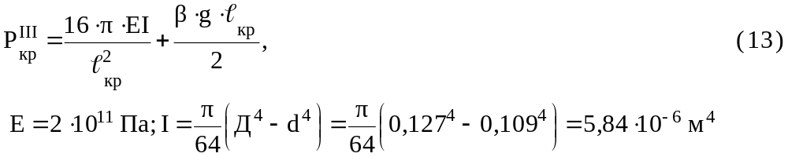
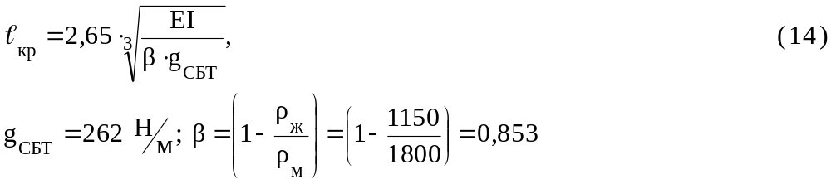
Находим ℓ_{кр} = 45,9 м; Р_{кр}^{III} =92,6 кН
Определяем длину УБТ ℓ₀,

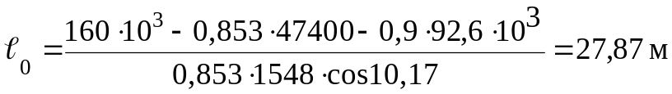
Длина одной свечи УБТ составляет 24 м, следовательно длина УБТ
ℓ_{УБТ} = 48 м ( 2 свечи ).
Расчёт стальных бурильных труб ( СБТ )
Выбираем СБТ диаметром 127 мм

Длину СБТ находим из условия, что алюминиевые трубы должны находится в растянутом положении

( G_{т} + G_{УБТ} + G_{СБТ} )β ≥ G_{g} ( 15 )

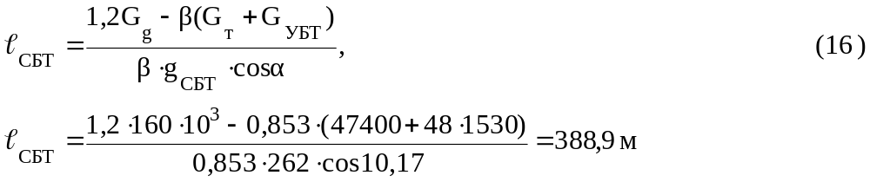
Принимаем ℓ_{СБТ} =400 м ( 16 свечей )

Расчёт легкосплавных бурильных труб ( ЛБТ )
ℓ_{ЛБТ} = Н_{скв} - ℓ_{УБТ} - ℓ_{Т} - ℓ_{СБТ} = 2738,36 – 48 – 25,7 –400 = 2264,66м
Принимаем ℓ_{ЛБТ} = 2275 м ( 91 свеча ).

Расчёт бурильной колонны на прочность
Расчёт ведётся по уравнению Сушона
Т_{в} = Т_{н} ехр( Δα⋅f )+ β ⋅q⋅ℓ⋅exp( 0.5Δα⋅f )⋅( cos‾α ± f sin‾α ), (17)
где f – коэффициент сопротивления движению;
β - коэффициент учитывающий Архимедову силу;
‾α - средний зенитный угол;
“ - ” – участок набора зенитного угла.
Р_{норм} = 1МПа - для глинистого раствора
f = 0,13 - для песчаника
Для удобства вычислений составим таблицу 2.6

Таблица2.6
Характеристики опасных сечений бурильной колонны.
Точки | α, град | Δα, гр/град | ‾α, град | q, н/м | ℓ, м | β | Т, кн
0 | 5 | 0,75  0,013 | 5,375 | 1530 | 48 | 0,853 | 0
1 | 5,75 |  |  |  |  |  | 66,6
1 | 5,75 | 4,92  0,085 | 7,96 | 262 | 352 | 0,853 | 66,6
2 | 10,17 |  |  |  |  |  | 149,6
2 | 10,17 | 0  0 | 10,17 | 262 | 48 | 0,853 | 149,6
3 | 10,17 |  |  |  |  |  | 157,26
3 | 10,17 | 0  0 | 10,17 | 161,86 | 2152,48 | 0,577 | 157,26
4 | 10,17 |  |  |  |  |  | 363,59
4 | 10,17 | 10,17  0,177 | 5,085 | 161,86 | 88,38 | 0,577 | 363,59
5 | 0 |  |  |  |  |  | 380,4
5 | 0 | 0  0 | 0 | 161,86 | 60 | 0,577 | 380,4
6 | 0 |  |  |  |  |  | 386

Для примера приведём расчёт Т_{в} для участка 2-3, остальные участки рассчитываются аналогично.
Т_{В2-3} = 149,65⋅10³ ехр( 0⋅0,13 )+0,853⋅48⋅262⋅ехр( 0,5⋅0⋅0,13 )⋅( cos 10,17+ +0,13 ⋅sin 10,17 )=157,26 кН.
Далее проводится проверка условия σ_{сум} ≤ [σ ], где (18)
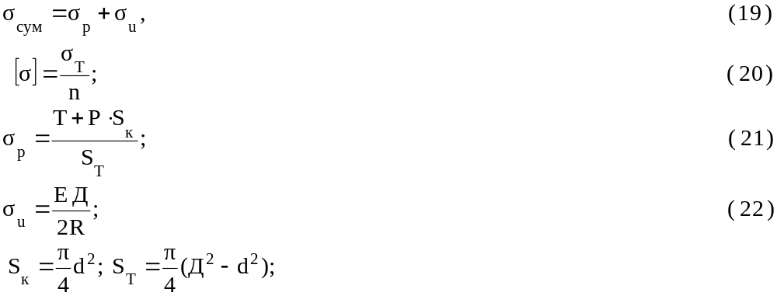

Исходные данные для расчёта
Р_{н} = 1 МПа;
Д = 147 мм;
d = 125 мм;
Е = 2,1·10^{11;} Па
R₁ = 498;
n = 1,5;
σ_{т} = 300 МПа;
Результаты расчётов для наглядности представлены в таблице 2.4.

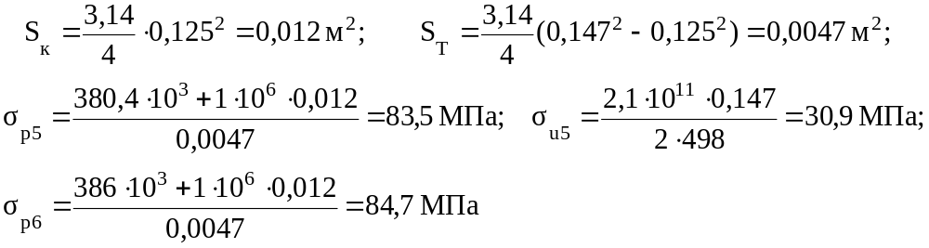

Таблица2.7
Результаты расчётов.
Точки | Т, кН | σ_{р}, МПа | σ_{и}, МПа | σ_{сум}, МПа
5 | 380,4 | 83,5 | 30,9 | 114,4
6 | 386 | 84,7 | 0 | 84,7

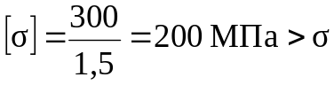_{сум}
Следовательно условие прочности выполняется .

